RS24
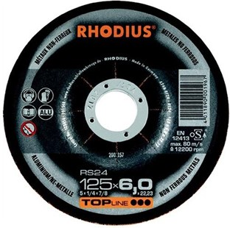
Speciaal vulmateriaal voorkomt dichtlopen van de schijf.
In gesloten ruimtes is een goede afzuiging verplicht, omdat aluminiumstof in hoge concentratie tot explosies kan leiden.
RS24 A24N-BF28
115 x 7,0 x 22,23 |  | 25 | 200349 | € 3,01
125 x 7,0 x 22,23 |  | 25 | 200357 | € 3,10
180 x 7,0 x 22,23 |  | 10 | 200364 | € 5,31
230 x 7,0 x 22,23 |  | 10 | 200377 | € 7,25
Toepassing: Non-ferrometalen

